Лабораторная работа №3. Работа с документами.



#3A.
Создайте приложение WPF или WinForms, позволяющее передавать текст в документы excel и word по заданному шаблону (см. ниже) c помощью библиотеки Microsoft.Office.Interop.Excel и Microsoft.Office.Interop.Word.

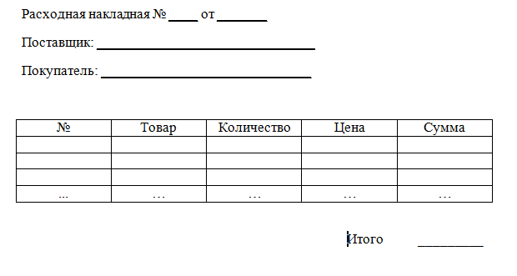
Рис. 1. Пример шаблона документа

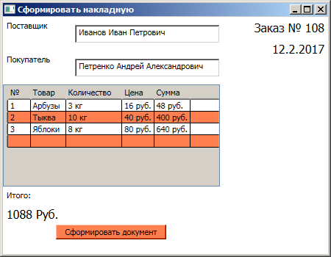
Рис. 2.

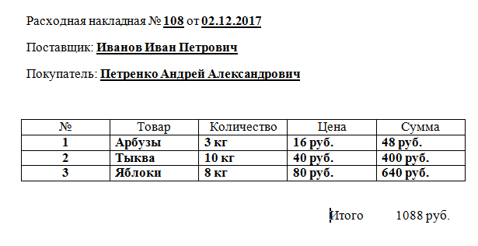
Рис.3. Сформированные документ

